|  |  |  |
| --- | --- | --- |
| **בנק ישראל**  דוברות והסברה כלכלית | לוגו בנק ישראל | ‏ירושלים, ‏א' בשבט תשע"ו  ‏‏11 בינואר 2016 |

הודעה לעיתונות:

התפתחויות בשוק מטבע החוץ בשנת 2015

1. **התפתחות שער החליפין –** החלשות מתונה של השקל מול הדולר, במקביל להתחזקות הדולר בעולם.

**בשנת 2015** נחלש השקל מול הדולר בשיעור של כ-0.3%. מגמת שער החליפין לא הייתה הומוגנית: עד חודש יוני השקל יוסף מול הדולר בכ-3%, ובחודשים יוני עד דצמבר הוא פוחת חזרה ב-2.7%. מול האירו השקל התחזק במהלך 2015 בכ-10.1%. מול מטבעות שותפות הסחר העיקריות של ישראל, כפי שמשוקלל בשער החליפין הנומינלי האפקטיבי, השקל התחזק בכ-7.3%.

מגמת ההתחזקות של הדולר הייתה גלובלית: ב-**2015** הדולר התחזק משמעותית בעולם מול רוב מטבעות המדינות המפותחות, ובכלל זה ב-11.6% מול האירו, ב-5.3% מול הפאונד הבריטי**,** וכ-12.2% מול דולר האוסטרלי, מול מטבעות המדינות המתפתחות הדולר התחזק בממוצע בכ-19.7%.

**במהלך חודש דצמבר**, השקל נחלש מול הדולר בשיעור של 0.6%, ומול האירו בשיעור של 3.6%. בעולם, הדולר התאפיין במגמה מעורבת, נחלש ב-2.9% מול האירו, ב-2.2% מול היין היפני, אך התחזק וב- 1.4% מול הפאונד הבריטי.

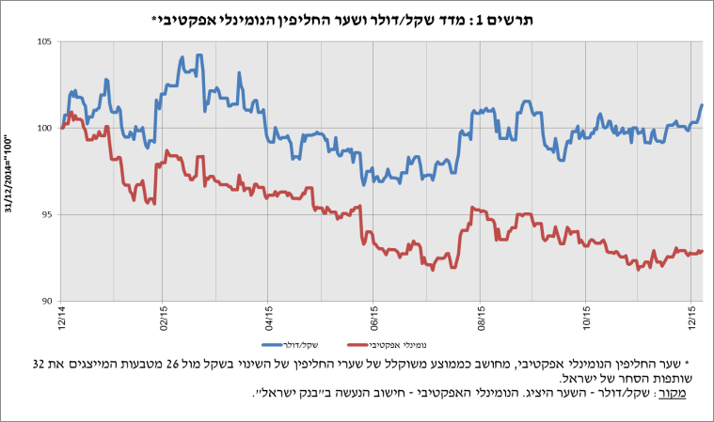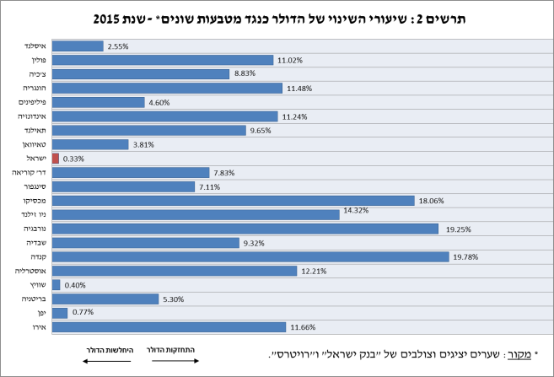

1. **תנודתיות שע"ח –** ירידה בסטיית התקן בפועל במקביל לירידה בסטיית התקן הגלומה.

סטיית התקן החודשית של השינוי בשער החליפין - המייצגת את התנודתיות בפועל בשער החליפין ירדה במהלך 2015 בכ-4.2 נקודות אחוז עד לרמה של 5.1% בחודש דצמבר;

רמתה החודשית הממוצעת של סטיית התקן הגלומה במסחר באופציות על שקל/דולר "מעבר לדלפק" - המייצגת את התנודתיות הצפויה בשער החליפין, ירדה במהלך 2015 בשיעור מתון יותר של כ-0.2 נקודות אחוז והגיעה לרמה של כ-9.2%.

סטיית התקן הגלומה באופציות על מט"ח בשווקים מפותחים עמדה בסוף חודש דצמבר על כ- 9.4%, בדומה לרמתה בסוף השנה שעברה. סטיית התקן הגלומה באופציות על מט"ח בשווקים מתעוררים עלתה במהלך השנה ב- 1.2 נקודות אחוז והגיעה לרמה של 10.7%.

תרשים 3: סטיית התקן של השינוי בשער חליפין (עבור 20 ימי מסחר אחרונים)


תרשים 4: השוואה בינלאומית של סטיית התקן הגלומה באופציות על מטבע חוץ


1. **נפח המסחר בשוק המט"ח–** עלייה בנפח המסחר היומי הממוצע במהלך 2015 במקביל לעלייה בחלקם היחסי של תושבי חוץ בנפח המסחר.

**בשנת 2015, נפח המסחר היומי הממוצע** במטבע חוץ הסתכם בכ-6.4 מיליארדי דולרים, עליה של כ-1% בהשוואה לשנה שעברה, זאת בהמשך לעלייה המשמעותית שהייתה בנפח המסחר בשוק מט"ח במהלך שנת 2014.

עיקר העלייה בנפח התרכזה בעסקאות החלף של תושבי חוץ, שבהן חלה עלייה של כ-33% לרמה חודשית ממוצעת של כ- 28 מיליארדי דולרים בשנת 2015, בהשוואה ל-20 מיליארדים ב-2014. זאת בניגוד לירידה של 11% בנפח עסקאות ההחלף של תושבי ישראל.

נפחי עסקות ההמרה הממוצעים עלו בכ- 12% ועמדו ב-2015 על כ- 42 מיליארדי דולרים בחודש.

**חלקם היחסי הממוצע של תושבי חוץ בנפח המסחר החודשי הממוצע** עלה ב-2015 בכ- 5 נקודות האחוז לרמה ממוצעת של כ-35%, זאת לאחר ירידה של כ-9 נקודות האחוז במהלך שנת 2014.

**בחודש דצמבר נפח המסחר הכולל** במטבע חוץ הסתכם בכ- 142 מיליארדי דולרים, בהשוואה לכ-121 מיליארדים בחודש נובמבר.

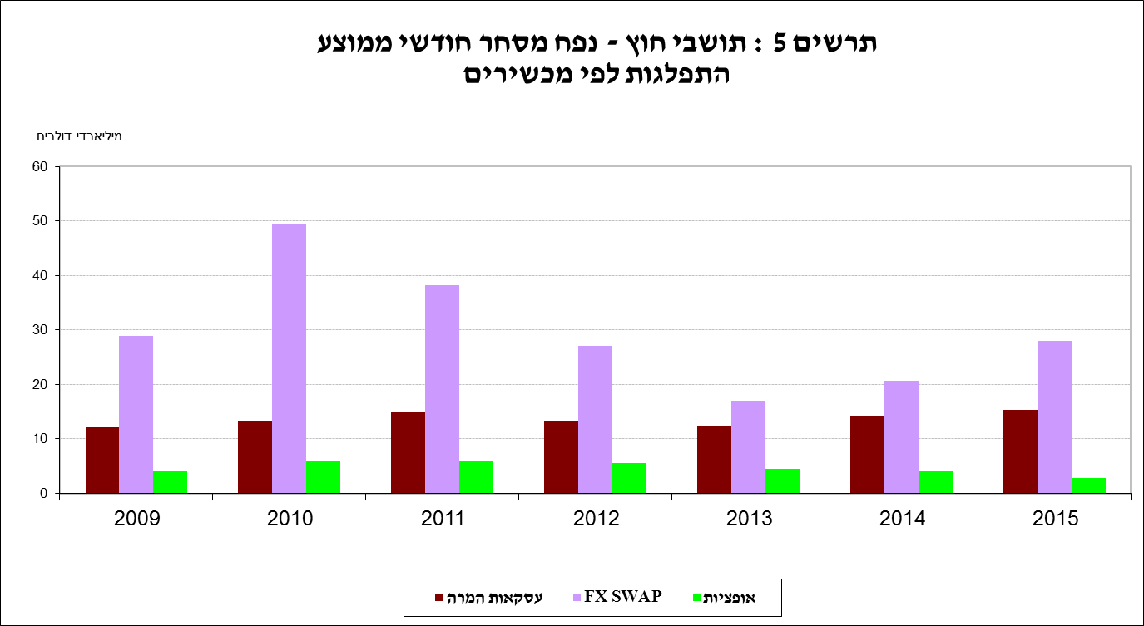

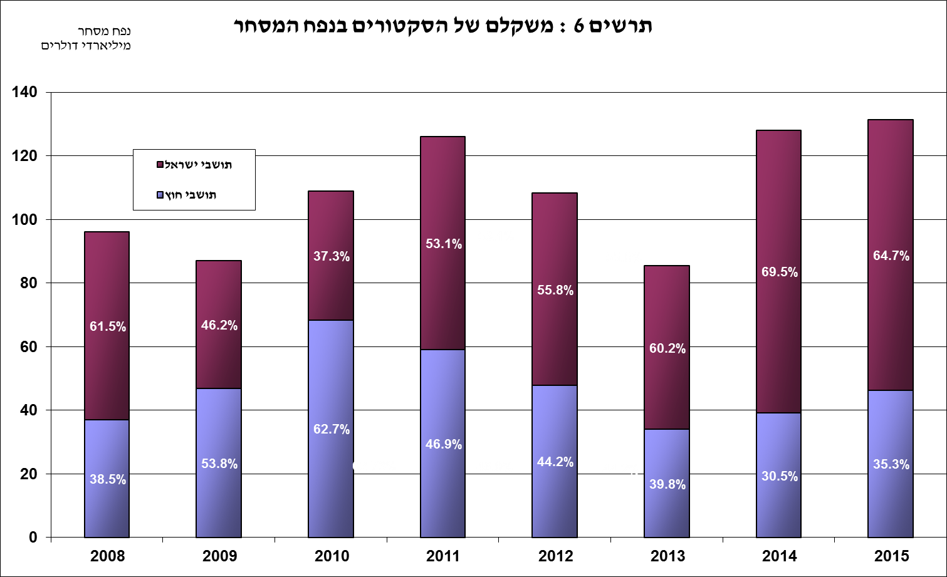

|  |  |  |  |  |  |
| --- | --- | --- | --- | --- | --- |
|  | **נפח עסקאות המרה (1)** | **עסקאות החלף (סוופ)[1] (2)** | **עסקאות החלף Cross Currency Swap[2] (3)** | **נפח עסקאות באופציות[3] (4)** | **[4]נפח המסחר הכולל (1)+(2)+(3)+(4)** |
| **דצמבר 2015 (נתון ארעי)** |  |  |  |  |  |
| **סה"כ** | **41,098** | **95,073** | **186** | **6,056** | **142,413** |
| **סה"כ (ממוצע יומי לפי 22 ימי מסחר)** | **1,868** | **4,322** | **8** | **275** | **6,473** |
| **תושבי חוץ** | 12,907 | 33,091 | 151 | 1,356 | 47,505 |
| **מזה: מוסדות פיננסיים זרים** | 12,135 | 31,763 | 151 | 1,336 | 45,385 |
| **תושבי ישראל** | 28,191 | 61,982 | 35 | 4,700 | 94,908 |
| **מזה: סקטור ריאלי** | 6,616 | 7,856 | 35 | 2,023 | 16,530 |
| * **סקטור פיננסי** | 2,349 | 7,944 | 0 | 331 | 10,624 |
| * **מוסדיים (כולל חברות ביטוח)** | 4,947 | 7,754 | 0 | 0 | 12,701 |
| * **יחידים + קרנות נאמנות** | 1,937 | 3,529 | 0 | 375 | 5,841 |
| * **אחרים**[5] | 8,424 | 24,424 | 0 | 1,508 | 34,356 |
| * **בנקים מקומיים[6]** | 3,918 | 10,475 | 0 | 463 | 14,856 |
| **נובמבר 2015** |  |  |  |  |  |
| **סה"כ** | **34,458** | **78,631** | **341** | **7,617** | **121,047** |
| **סה"כ (ממוצע יומי לפי 21 ימי מסחר)** | **1,641** | **3,744** | **16** | **363** | **5,764** |
| **תושבי חוץ** | 9,731 | 27,409 | 252 | 2,086 | 39,478 |
| **מזה: מוסדות פיננסיים זרים** | 8,928 | 26,213 | 0 | 1,837 | 36,978 |
| **תושבי ישראל** | 24,727 | 51,222 | 89 | 5,531 | 81,569 |
| **מזה: סקטור ריאלי** | 6,036 | 6,474 | 20 | 2,159 | 14,689 |
| * **סקטור פיננסי** | 1,297 | 6,425 | 54 | 125 | 7,901 |
| * **מוסדיים (כולל חברות ביטוח)** | 5,264 | 7,496 | 15 | 10 | 12,785 |
| * **יחידים + קרנות נאמנות** | 1,891 | 3,646 | 0 | 461 | 5,998 |
| * **אחרים** | 7,005 | 21,886 | 0 | 1,798 | 30,689 |
| * **בנקים מקומיים** | 3,234 | 5,295 | 0 | 978 | 9,507 |

**עסקות במט"ח עם הבנקים המקומיים לפי מכשירים ונגזרים (במיליוני דולרים)**

1. רגל אחת בלבד של עסקת החלף, כלומר הערך הנומינאלי של העסקה (בהתאם להגדרות ה- BIS).
2. הקרנות המוחלפות בעסקות Cross Currency Swap יחושבו לצורך הנפח כרגל אחת בלבד, במקרים בהם הרגליים

   מקזזות זו את זו.
3. ה- National value הכולל של עסקות קנייה ומכירה של Call ו- Put.
4.
5. כולל גופים כמו מנהלי תיקים, מלכ"רים, מוסדות לאומיים וכאלו שלא נכללים ביתר הסעיפים.
6. סך המסחר הבין בנקאי מחולק בשניים.